**FOIRE AUX QUESTIONS**

* **Suis-je éligible au Contrat de Ville ?**

Pour être éligible au Contrat de Ville, vous devez respecter les critères suivants :

* La réponse à un des objectifs du nouveau Contrat de Ville (voir le contrat d’engagement quartier 2030 en pièce jointe du mail de lancement) ;
* Répondre aux priorités énoncées dans le lancement de l’appel à projet
* Le projet a pour public des habitants d’un ou plusieurs quartiers prioritaires (voir la partie quartiers prioritaires) ;
* L’ancrage local à travers des lieux physiques et/ou partenariat établi avec le réseau de partenaires locaux ;
* **Quelles règles dois-je respecter pour que le budget de mon projet soit recevable ?**

Pour que votre budget soit recevable, il est nécessaire que :

* La demande de subvention à l’Etat ne dépasse pas 80% de la somme totale de votre budget ; que ce soit une demande exclusive à la Politique de la Ville Etat ou une demande comprenant du droit commune Etat + de la politique de la Ville ;
* Les co-financements représentent au minimum 20 % du budget (voir la partie sur les co-financements) ;
* Le total des recettes et dépenses soit à l’équilibre.

**Attention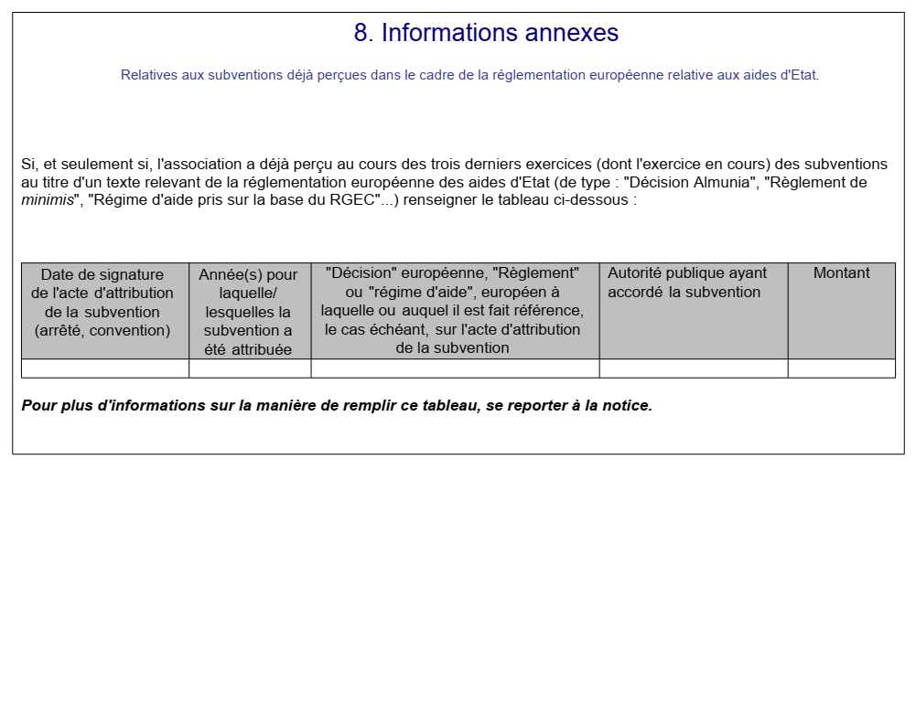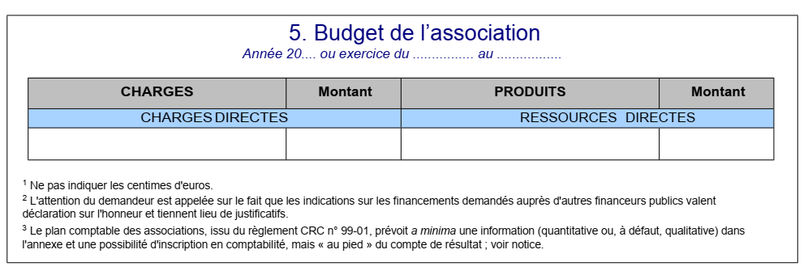!**  Au moment de la saisie sur Dauphin, n’oubliez pas de renseigner les tableaux suivants :

* **Qu’est-ce qu’un co-financement ? Quels co-financements, puis-je solliciter ?**

Les projets déposés dans le cadre du Contrat de Ville doivent présenter à minima 20% de co-financements. Ces co-financements peuvent avoir plusieurs sources : services des villes, service de Plaine Commune (politique de la ville, Mission Renouvellement Urbain…), département, région, fondations, fonds propres, bailleurs, CAF etc…

Afin de connaitre les co-financements existants au sein des villes dans lesquelles vous intervenez, vous devez prendre contact avec les services concernés par la thématique de votre action (service vie associative, service logement, petite-enfance…). Le chef de projet Politique de la Ville peut faire cette mise en lien.

Plaine Commune dispose d’enveloppes de co-financements au niveau du service Politique de la Ville et des Missions Renouvellement Urbain (MiRU) :

* Dans le cas du service Politique de la Ville, les co-financements ne s’adressent qu’aux projets intercommunaux (voir définition de projet intercommunal).
* Dans le cas des MiRU, votre projet doit se situer dans un quartier NPNRU (voir définition du quartier NPNRU). Les projets accompagnés par les MiRU concernent généralement les thématiques : mémoire, culture, participation des habitants, éducation…

Il existe également les appels à projets portés directement par Plaine Commune tels que l’appel à projet ESS ou Fabrique d’Avenirs. Ils peuvent co-financer des actions portées dans le cadre du Contrat de Ville.

* **Comment savoir si mon projet se déroule en quartier Politique de la Ville ?**

Vous pouvez consulter directement le site suivant : [SIG Politique de la Ville](https://sig.ville.gouv.fr/).

* **Est-ce que mon projet se déroule dans un quartier en Renouvellement Urbain ?**

Sur la période 2014-2030, le Nouveau programme national de renouvellement urbain (NPNRU) a pour objectif de réduire les écarts de développement entre les quartiers défavorisés et leurs unités urbaines et d'améliorer les conditions de vie de leurs habitants par des travaux de transformation du cadre de vie. Il concentre l'effort public sur 200 quartiers d'intérêt national et 250 quartiers d'intérêt régional.

Il existe 14 quartiers NPNRU sur Plaine Commune, correspondant à 23 secteurs opérationnels. 1/3 des habitants du territoire de Plaine Commune sont concernés.

Si votre projet se déroule sur un des quartiers NPNRU indiqués sur cette carte, une mise en lien avec les équipes des Missions Renouvellement Urbain de Plaine Commune est fortement encouragée pour assurer un ancrage local pertinent (cf carte et liste des contacts en pièce jointe).

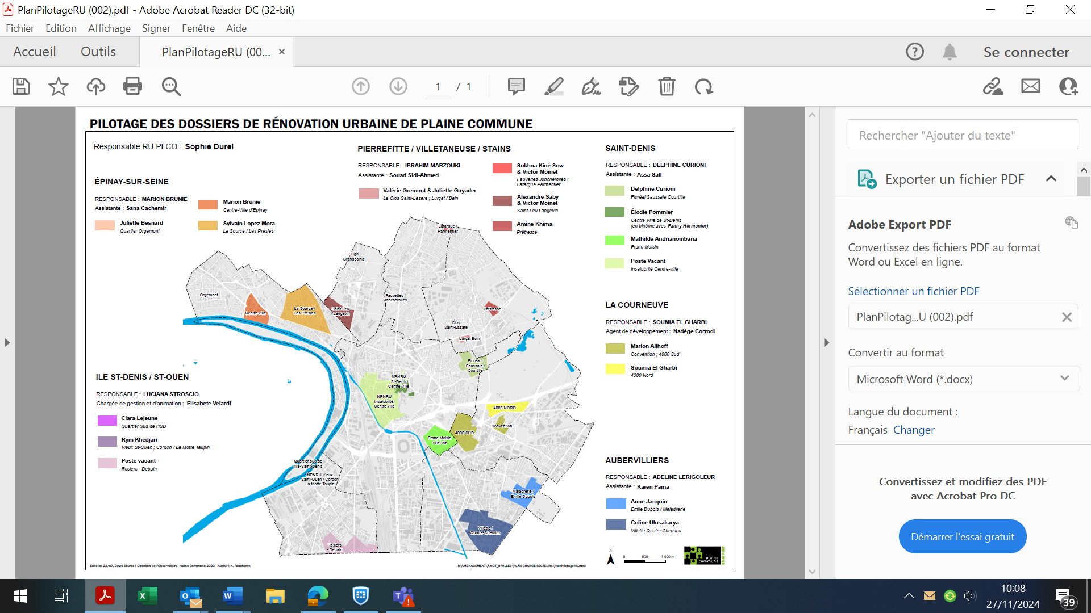

* **Je n’ai pas pu terminer mon action et souhaite la reporter, comment faire ?**

Lors de toute nouvelle demande de financement, le porteur de projet doit transmettre un bilan intermédiaire et, si son action n’est pas terminée, faire une demande de report. Cette procédure est nécessaire lorsqu’une action n’a pu être réalisée dans les délais contractuels initialement prévus. Le porteur devra alors demander l’autorisation de modifier les dates de réalisation de son action, c’est-à-dire demander son report.

Pour être recevable, la demande de report doit obligatoirement être effectuée avant la date de fin de réalisation de l’action et également avant la tenue des instances de la programmation. La campagne de justification n’étant pas accessible à cette date sur la plateforme dauphin, le porteur doit transmettre un mail ou un courrier au chef de projet et au délégué du préfet du ou des territoires concernés avec copie au BCIPV (Bureau de la coordination Interministérielle et de la Politique de la Ville), pour formuler sa demande et en expliquer les raisons avant le 31 décembre 2025.

Dans un second temps, lors de l’ouverture de la campagne de justification dans dauphin, le porteur devra enregistrer sa demande de report sur la plateforme. L’Etat, après concertation du chef de projet, aura ensuite plusieurs possibilités pour répondre à cette demande :

* **Le report est autorisé par** l’Etat dans Dauphin (il n’y a plus d’obligation de faire un avenant).
* **Le report est autorisé mais il existe** **un excédent**. Le porteur reporte le montant non utilisé de la subvention N dans le budget prévisionnel de l’action de N+1, compte 78 (789) « report de ressources non utilisées », ce qui permettra de diminuer le montant demandé l’année suivante.
* **Le report n’est** **pas autorisé** par l’agent: le porteur produit un compte rendu financier arrêté au 31/12/N et le solde non utilisé est reversé au Trésor public.

Pour toute question relative à cette procédure, nous vous invitons à :

- consulter le document intitulé « Cadrage administratif » rédigé par la sous-préfecture ;

- utiliser le guide de justification dans dauphin ;

- contacter votre chef de projet, votre délégué du préfet ou votre référent territorial au BCIPV pour poser vos questions ou solliciter de l’aide.

* **Qu’est-ce qu’un projet multiville ?**

Un projet est considéré « multiville » lorsqu’il :

* se déroule dans plusieurs villes ;
* concerne les thématiques: éducation, santé, culture, lien social, accès aux droits, prévention de la délinquance.
* **Qu’est-ce qu’un projet intercommunal ?**

Un projet est considéré intercommunal lorsqu’il :

* se déroule sur une ou plusieurs villes ;
* relève de l’intérêt communautaire ;
* concerne des axes de compétences de Plaine Commune à savoir l’emploi insertion et l’habitat cadre de vie.

Il existe certaines exceptions comme sur le thème de l’alimentation puisque l’EPT dispose depuis 2024 d’un Plan Alimentaire Territorial (PAT).

* **Je souhaite déposer un projet multiville, comment se déroule l’instruction ?**

Pour faciliter l’instruction, c’est l’EPT Plaine Commune qui centralise les dossiers multivilles mais ce sont bien les services Politique de la Ville des villes concernées par le projet, en concertation avec l’Etat, qui décident du montant de la subvention attribuée. Par exemple, si votre projet a lieu sur 3 villes, il dépend de 3 enveloppes.

Ainsi, le porteur doit :

* Impérativement envoyer son cerfa brouillon aux cheffes de projet politique de la ville de l’EPT **en mettant en copie les chefs de projet politique de la ville** et les délégués du préfet des villes concernées par son projet (voir la liste de contact en pièce jointe).
* Contacter les cheffes de projets des villes concernées afin de leur présenter le projet avant la saisie définitive sur Dauphin. **Cette étape est essentielle sinon le projet ne sera pas recevable.**
* Préciser au moment de l’instruction comment la subvention sollicitée se répartit entre les villes. Par exemple, si votre action comporte des ateliers et que vous en faites 2 dans une ville et 4 dans une autre ; vous demandez 2 fois plus dans la ville concernée par 4 ateliers et l’addition de ces sommes fait votre total de subvention sollicitée.
* **Je souhaite déposer un projet intercommunal, comment se déroule l’instruction ?**

Si votre projet concerne les axes thématiques de l’EPT à savoir l’Emploi Insertion et l’Habitat Cadre de Vie, vous devez prendre contact avec les cheffes de projet Politique de la Ville de l’EPT (voir la liste de contacts en pièce jointe).

* **Qu’est-ce qu’un bilan intermédiaire ?**

Un bilan intermédiaire est demandé dès la transmission du Cerfa brouillon en cas de reconduction d’un projet. Il peut ne pas être complet si la période concernant l’action n’est pas encore terminée. Le bilan financier n’est pas obligatoire à ce stade mais le bilan intermédiaire doit rendre compte de l’état d’avancement du projet. **Ce bilan intermédiaire doit être ensuite joint sur Dauphin dans « Autre pièce » lors de la saisie définitive du dossier.**

* **Qu’est-ce qu’un bilan définitif ?**

Le bilan définitif est le bilan de l’ensemble de votre action N-1. Contrairement au bilan intermédiaire, il comprend **obligatoirement** le bilan financier du projet. La date de limite de saisie se situe entre février et mars. **Sans le dépôt de ce bilan, la subvention ne peut être attribuée comme l’indique la loi du 12 avril 2000 (**4ème alinéa de l'article 10) : le bilan **«***est à retourner à l'autorité administrative qui a versé la subvention dans les 6 mois suivant la fin de l’exercice au cours duquel la subvention a été accordée. Il doit obligatoirement être établi, avant toute nouvelle demande de subvention ».*

Vous trouverez des éléments complémentaires sur le site de la Grande Equipe (plate-forme de la politique de la ville gérée par l’Agence Nationale de la Cohésion des Territoires) : https://acteurs.lagrandeequipe.fr